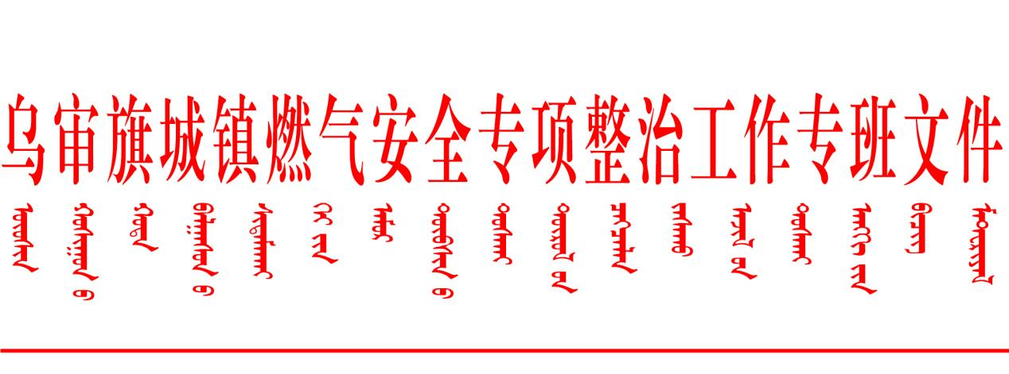

乌燃专班发〔2024〕1号

乌审旗住建局开展使用燃气餐饮企业落实安全生产主体责任培训工作计划

各苏木镇、燃气企业：

为深入推进全旗城镇燃气安全专项整治工作，强化使用燃气的餐饮企业安全生产主体责任，提升餐饮企业燃气安全管理水平，按照全国城镇燃气领域落实安全生产主体责任视频培训工作要求，乌审旗住房和城乡建设局开展使用燃气的餐饮企业落实安全生产主体责任培训工作，培训计划如下：

一、培训对象

全覆盖培训全旗各苏木镇使用燃气的餐饮企业主要负责人(含企事业单位食堂主要负责人、个体工商户、多个餐饮场所的每个场所实际经营主要负责人)。

二、培训时间及地点

时间：2024年1月4日至2024年3月10日

地点：旗区燃气企业及各个苏木镇

三、培训内容

上午（9:00）：学习资料包括3门录播课程、1个消防安全教育片、1个事故警示教育片、1本《餐饮经营企业燃气安全手册》。

1.餐饮经营场所燃气使用消防安全和事故应急处置

2.城镇燃气典型事故案例分析

3.餐饮经营场所瓶装液化石油气使用常见风险点分析

4.餐饮场所消防安全培训片(国家消防救援局)

5.湖北省十堰613重大燃气爆炸事故警示教育片

6.餐饮经营企业燃气安全手册（现场发放）

下午（14:30）：培训人员进行考试，考试结束后由专家现场检查并讲授常见隐患等燃气安全知识。

四、培训要求

1.为确保工作务实有效，上、下课实行签到签退，未签到签退的视为未参加全部课程学习，未参加全部课程学习和未参加考试的视为未参加培训。考试不合格的需安排补考。使用燃气的餐饮企业主要负责人仍未进行学习或考试不合格的，视为该企业存在管理隐患

2.燃气专班协调市场监督、商务、工信、文旅等相关部门，督促使用燃气的餐饮企业主要负责人参加培训，确保培训全覆盖、无死角，全员培训到位。对未参加培训或非主要负责人参加培训的进行督学催学

3.本次培训对象为使用燃气的餐饮企业主要负责人,不得指派他人替学替训，企业主要负责人不在本地、因病及特殊原因不能参加培训的，要进行记录，并安排补训。

4.各苏木镇于2024年2月1日前报送培训时间、会议负责人及检查点位。

联系人：王娜 电话：15849767007

邮箱：1225028357@qq.com

附件：燃气餐饮企业落实安全生产主体责任培训工作表

乌审旗城镇燃气安全专项整

治工作专班(住建局代章)

2024年1月16日